[5项国家级项目资助的PNAS论文被质疑图片重复使用](https://mp.weixin.qq.com/s?__biz=MzkxMDYyNzI5NQ==&mid=2247500834&idx=6&sn=dbaea1309d43426948e70a32adf3eb81)

五棵松[学者探讨](javascript:void(0);)2025-04-17 10:04:13北京

2020年，Proceedings of the National Academy of Sciences 期刊发表了一篇论文，题目为：Hypothalamic extended synaptotagmin-3 contributes to the development of dietary obesity and related metabolic disorders

Proceedings of the National Academy of Sciences 。

国家自然科学基金（项目批准号：81573146、91539125）、国家"青年QIANREN计划"以及华中科技大学科研基金；国家自然科学基金（项目批准号：81570774）和国家重点研发计划（项目批准号：2018YFC1003504）资助。

**2025年4月，Cortinarius halimiorum 在 Pubpeer 论坛发表图片重复质疑：**

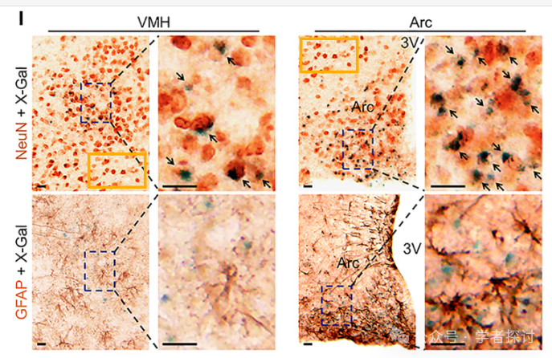

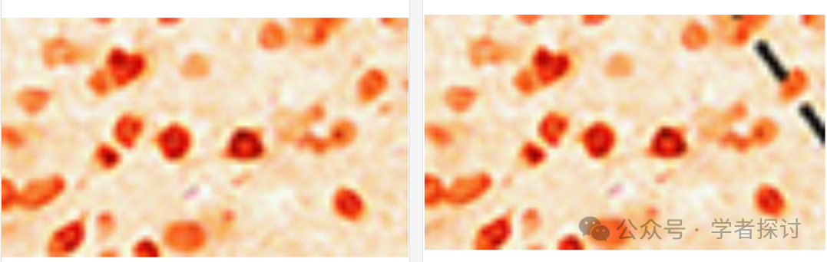

**消息来源：**

https://pubpeer.com/publications/466626AC8BD3BFE0350AAE980C192D

Proc Natl Acad Sci U S A

. 2020 Aug 18;117(33):20149-20158.

doi: 10.1073/pnas.2004392117.

**郑重声明：**

我们的全网查重系统收录了 Pubmed 和 Pubpeer 中的 7000 万 +已发表图库，让您的待查图片可以和已发表论文的图片进行对比，防止图片误用，为您的论文发表保驾护航！基于AI人工智能大数据算法，提供论文图片的核查服务，方便学术期刊、高校、研院所等科研管理部门及时发现并纠正结果图片不当使用。

[#南京医科大学](https://mp.weixin.qq.com/mp/appmsgalbum?__biz=MzkxMDYyNzI5NQ==&action=getalbum&album_id=3257419663731523585#wechat_redirect)